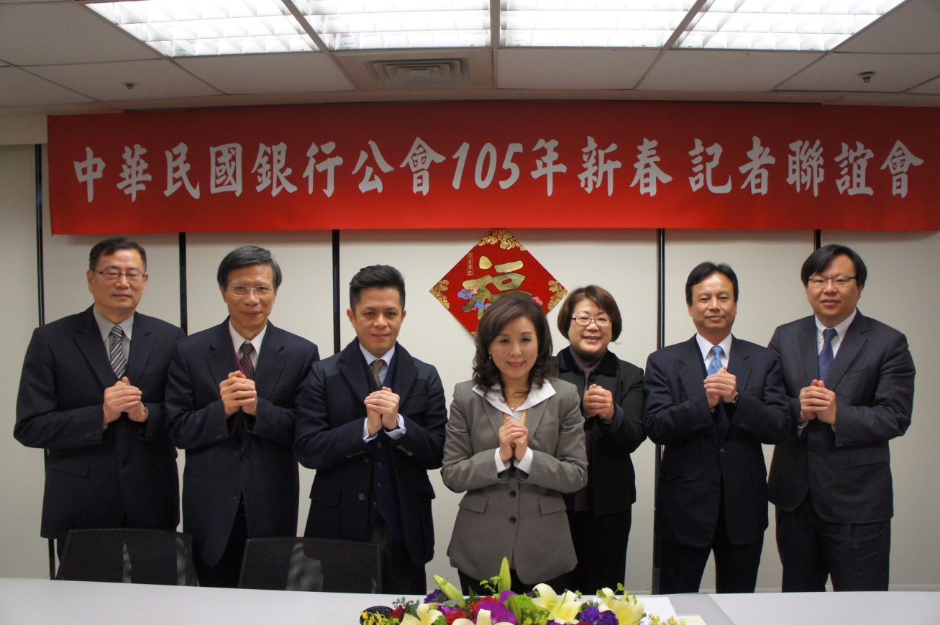
銀行公會李理事長紀珠與相關主管於105年新春記者會賀年

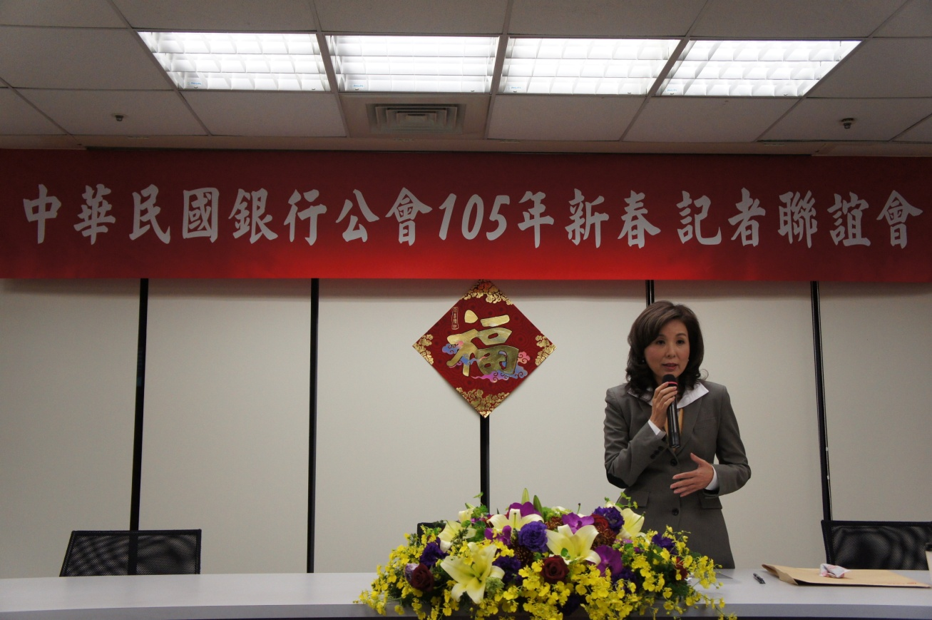
銀行公會李理事長紀珠召開105年新春記者會

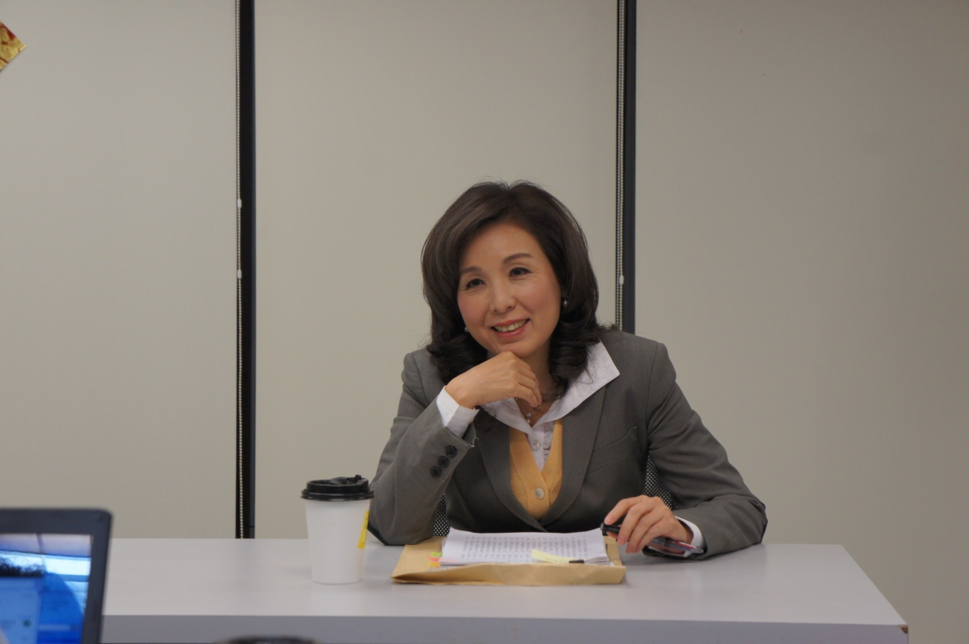
銀行公會李理事長紀珠於105年新春記者會與記者交流

